Об установлении границ населенных пунктов Карагандинского сельского округа Абайского района Карагандинской области
Совместные постановление акимата Абайского района Карагандинской области от 30 июня 2022 года № 36/02 и решение Абайского районного маслихата Карагандинской области от 30 июня 2022 года № 25/245. Зарегистрировано в Министерстве юстиции Республики Казахстан 7 июля 2022 года № 28736
В соответствии с пунктом 5 статьи 108 Земельного кодекса Республики Казахстан, подпунктом 3) статьи 12 Закона Республики Казахстан "Об административно-территориальном устройстве Республики Казахстан", акимат Абайского района ПОСТАНОВЛЯЕТ и Абайский районный маслихат РЕШИЛ:
1. Установить границы села Восход Карагандинского сельского округа Абайского района Карагандинской области общей площадью 788,1069 гектар согласно приложению 1 к настоящему совместному постановлению и решению.
2. Установить границы села Поливное Карагандинского сельского округа Абайского района Карагандинской области общей площадью 390,1869 гектар согласно приложению 2 к настоящему совместному постановлению и решению.
3. Контроль за исполнением настоящего совместного постановления и решения возложить на курирующего заместителя акима Абайского района.
4. Настоящее совместное постановление и решение вводится в действие по истечении десяти календарных дней после дня его первого официального опубликования.
Аким Абайского района | Б. Асанов
Секретарь Абайского районного маслихата | Д. Сакенов
Приложение 1 к совместному
постановлению и решению
акимата Абайского района
от 30 июня 2022 года
№ 36/02 и
Абайского районного
маслихата
от 30 июня 2022 года
№ 25/245
Граница села Восход Карагандинского сельского округа Абайского района Карагандинской области

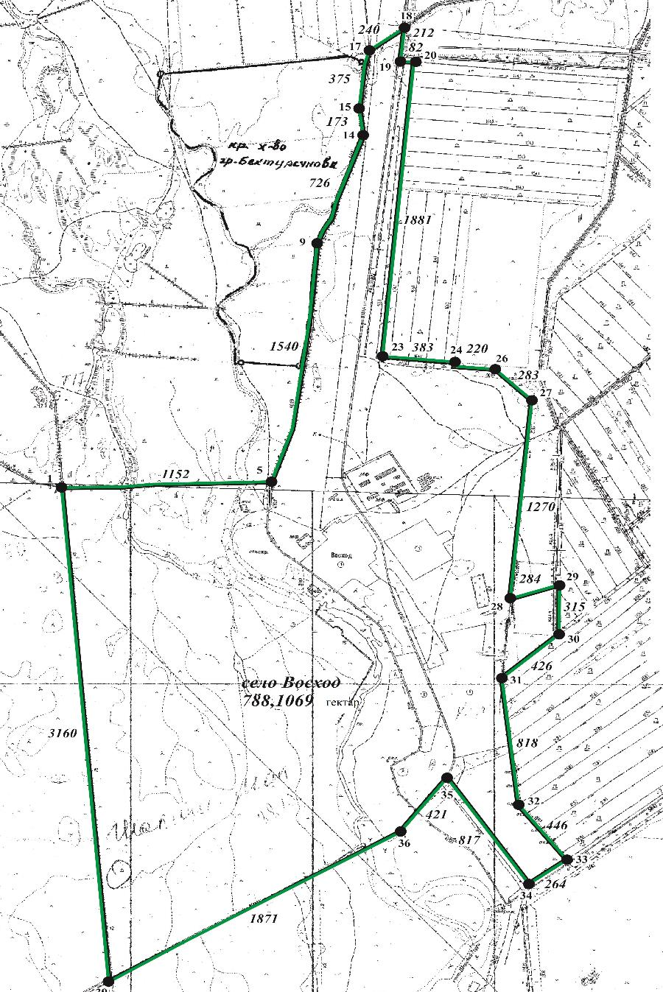

Условные обозначения:

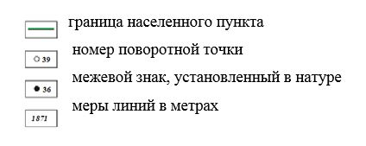

Приложение 2 к совместному
постановлению и решению
акимата Абайского района
от 30 июня 2022 года
№ 36/02 и
Абайского районного
маслихата
от 30 июня 2022 года
№ 25/245
Граница села Поливное Карагандинского сельского округа Абайского района Карагандинской области

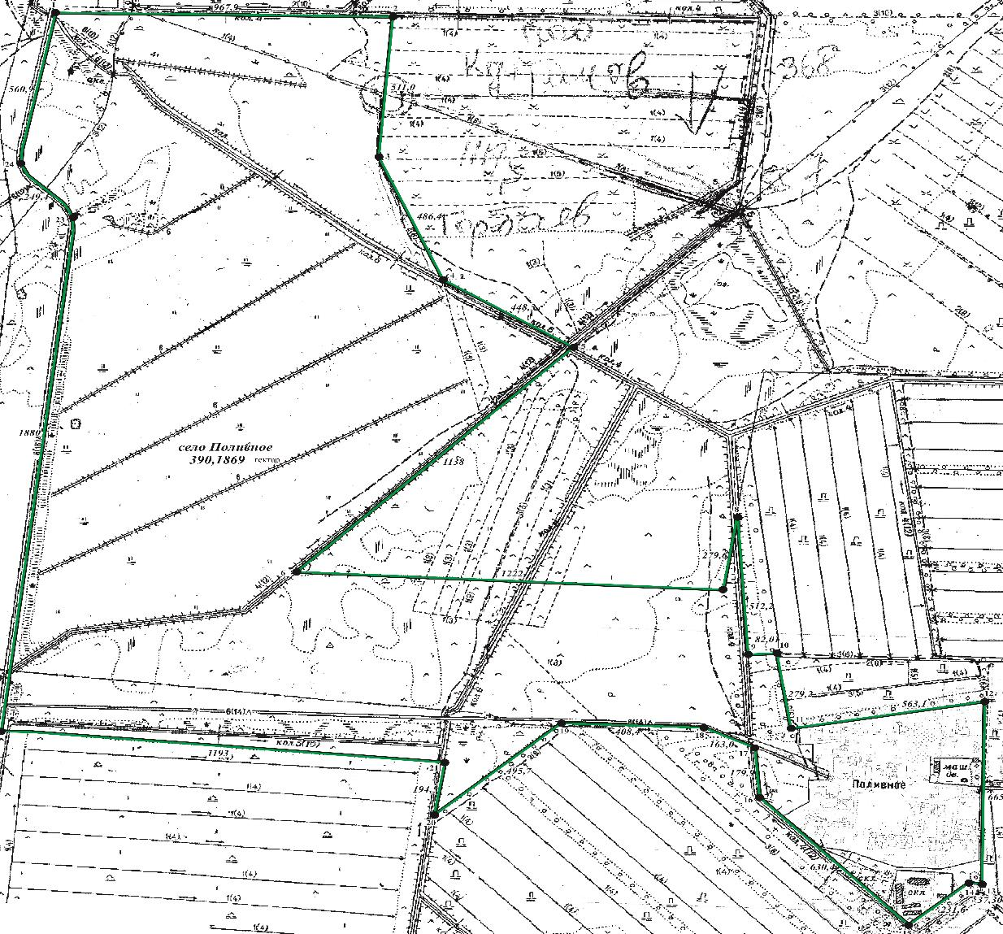

Условные обозначения:

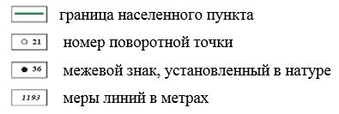

© 2012. РГП на ПХВ «Институт законодательства и правовой информации Республики Казахстан» Министерства юстиции Республики Казахстан

